Grupalia

Documentación del proyecto de   
*Diseño de Sistemas Interactivos – ENTREGA 01*

Grupo: GRUPO 08

Código proyecto: GRUPALA

Persona de contacto: 100363804@alumnos.uc3m.es

Fecha *21.03.2019*

**Plantilla de proyecto**

**Fases procedurales:**

**[Entrega P1] Fase 1**: Visión de conjunto. Aquí se reporta en breve el contexto del trabajo y los objetivos propuestos

**[Entrega P1] Fase 2**: Situación actual y contexto. Aquí se proporcionarán los detalles de los estudios hechos para aprender el contexto, el estado de cuestión y las necesidades de las categorías de usuarios estudiadas

**[Entrega P1] Fase 3**: Identificación de los requisitos. Se describirá a través de escenarios las situaciones de resolver y se formalizarán los requisitos teniendo en cuenta los escenarios, el estado de cuestión y el contexto

**[Entrega P1] Fase 4A:** Solución propuesta. Se presentará una o más posibles soluciones y se describe el funcionamiento a través de escenarios que demuestran como la solución cumple con los objetivos.

**[Entrega P1] Fase 4B:** Se describirán los *wireframes* de la solución propuesta teniendo en cuenta los requisitos.

**[Entrega P2] Fase 5:** Desarrollo de la propuesta.

**[Entrega P3] Fase 6:** Validación del prototipo.Se ejecutará y presentarán los resultados de una evaluación del prototipo para medir su eficiencia y usabilidad. Se incluirán las muestras recolectadas y los resultados que se obtuvieron de la validación.

**Consejos**:

**Consejo 1: Centrar el proceso del diseño en objetivos concretos y en las personas a las que está dirigido**

**Consejo 2: Completar el documento del proyecto adjuntando ficheros útiles y de interés para su lectura.**

**Consejo 3: Este documento es solo una guía. El estudiante puede usar otro formato si así lo desea, SIEMPRE Y CUANDO RESPETE LOS PUNTOS DE CADA APARTADO.**

**1. Visión de conjunto.**

|  |  |  |  |  |
| --- | --- | --- | --- | --- |
| **Palabra Clave** | **Indicaciones** | **Descripción** | | **Documento adjuntado** |
| 1.1  Contexto | Cual es el contexto donde se desarrolla el proyecto? | La situación actual es la creación y administración de grupos. Actualmente se suelen utilizar los  grupos de whatsapp para poder realizar este tipo de cosas. Hay plataformas que  contienen una gestión muy básica de grupos, tales como crear un evento o expulsar a alguien  del grupo, pero todo demasiado básico. | |  |
| 1.2  Objetivos principales | Cuales son los objetivos de este proyecto? | El objetivo de este proyecto se trata de realizar una app que serviría para poder administrar  grupos, no solamente para tener gente en común, sino para poder crear eventos, decidir la  zona donde se puede hacer, establecer fechas de eventos, votaciones, y demás cosas; todo en  una misma app que no dependa de terceros para poder administrarse. | |  |
| 1.3  miembros del grupo | Quien forma parte del grupo de trabajo? Que contribución aporta cada miembro? | Nombre:  Ivan Garrudo Díaz 100363804  David Gil López 100363815  Enrique Yujiro Shinohara Soto 100346224  Alberto Salguero Palacios 100070655 | Función:  Jefe de Grupo, ha trabajado en las fases 4A y 4B del proyecto.  Ha trabajado en las fases 4A y 4B del proyecto.  Ha trabajado en las fases 2 y 3 del proyecto.  Ha trabajado en las fases 2 y 3 del proyecto. |  |

|  |  |  |  |  |  |  |
| --- | --- | --- | --- | --- | --- | --- |
| **2. Situación actual y contexto**  Incluir entrevistas y/o cuestionarios utilizados. | | | |  | | |
| **Palabra clave** | **Indicaciones** | **Descripción** | | | | **Documento adjuntado** |
| 2.1  Estudio del problema | Cuales son las técnicas que habéis utilizado para estudiar el problema? (Field study, focus group, entrevistas, cuestionarios…)  Cuántas personas han sido involucradas y como? | Al principio se estudió la idea por medio de una pequeña encuesta entre los miembros del grupo y algún conocido de algunos integrantes. Posteriormente, se produjo una búsqueda en internet para poder investigar si se ha creado alguna app parecida, pero no se encontró nada, no sabemos si por la falta de ellas o por una mala búsqueda por parte del equipo. | | | |  |
| 2.2  Estado de la cuestión: | Cuales son los sistemas parecidos? Cuales son los puntos de fuerza o débiles? | Nombre:  1. Grupos de Whatsapp  2. Foros  3. Grupos de facebook | Puntos fuertes:  1.1 Todos los que pertenecen al grupo se pueden enterar de todo.  1.2 Todos pueden hablar.  1.3 Uso de medio común  2.1 Todos pueden hablar.  2.2 Organizado por temas.  2.3 Pueden haber subtemas dentro de otros temas.  2.4 La información enviada siempre es accesible.  3.1 Bastante consistente en todos los aspectos | | Puntos débiles:  1.1 Todo el mundo habla.  1.2 No hay organización.  1.3 Molesta cantidad de mensajes.  1.4 La información puede perderse fácilmente.  2.1 La información es estática  2.2 Para participar en un foro hay que tener cuenta de email  3.1 Hay que utilizar facebook para poder acceder |  |
| 2.3  Resaltar | Teniendo en cuenta los párrafos 2.1 y 2.2, cuales son las funciones, las características y las best practices de tener en cuenta en el proyecto? | Características:  Las características y funciones del proyecto se basan en una gestión de grupos, por lo que debe de haber un buscador de grupos para poder aplicar al mismo. Así mismo, el administrador tiene la potestad de poder admitir o no al usuario dentro del grupo. También se tiene la  función de crear un grupo, lo que haría que un usuario normal se convirtiera en un administrador de dicho grupo.  Se tiene también en cuenta dentro de la administración del grupo la posibilidad de mencionar en el asunto del grupo, si hay una zona geográfica concreta a la que se refiere el grupo, por ejemplo alguien que busca un equipo local de fútbol se buscará algo local, no en otra provincia.  Además también se añade la posibilidad de un horario y otras distintas informaciones que pudieran ser relevantes.  Se añade la posibilidad de poder crear eventos, con sus propias características dentro del  grupo, encuestas, mensajes internos para el administrador, sugerencias para el mismo,  notificaciones y algunas otras cosas que todavía no estamos seguros de si ponerlas o no. | | | |  |

|  |  |  |  |  |  |  |
| --- | --- | --- | --- | --- | --- | --- |
| **3. Identificación de los requisitos**  Para cada escenario aportar diagrama “Journey Map”. | | | |  | | |
| **Palabra Clave** | **Indicaciones** | **Descripción** | | | | **Documento adjuntado** |
| 3.1  Escenarios de la situación actual  (ANTES DE APLICAR NUESTRA SOLUCIÓN!) | * Describir el perfil de los actores de cada escenario, de la forma más detallada posible. * Describir en lenguaje informal cada escenario (máximo 3 escenarios) de la situación actual. * Subrayar los puntos débiles y fuertes de cada escenario. * Aportar los cuestionarios y encuestas utilizados para obtener datos de los usuarios. * Aportar los resultados de ambos, intentando detallar algún dato cuantitativo y cualitativo. * Identificar los objetivos, deseos y/o necesidades de cada usuario en cada escenario. * Identificar CLARAMENTE qué escenario se considerará para el desarrollo del prototipo. | Personas  Usuario: persona interesada en mantener conversaciones sobre diversos temas con otras personas.  Administrador: usuario con potestad para gestionar el grupo. | Escenario  E01 - Creación de evento: en este escenario, un miembro del grupo propone un evento a todo el grupo. Este escenario se considerará para la creación del prototipo.  E02 - Modificar un evento: en este escenario, se cambia algún aspecto del evento.  E03 - Enviar notificaciones: este escenario ocurre cuando haya algo importante que decir al grupo.  Mencionamos los siguientes escenarios sin entrar en detalle:   * Creación de grupo * Búsqueda de grupo * Unirse al grupo * Cancelar evento * Crear encuesta | | Como se puede observar en el documento adjunto, el mejor, sin contar la app que se está diseñando, serían los grupos de Facebook, ya que tienen un gran control sobre los eventos.  Los grupos de whatsapp y los foros, basados en que la información puede ser pasada por alto en ambos casos, tienen una puntuación más baja.  Una explicación más detallada podría ser que debido a la cantidad de comentarios tanto en foros como en los grupos de whatsapp, la información tiende a diluirse debido a la cantidad de mensajes, pero en los grupos de facebook se envía un aviso con la creación o la modificación de un evento. | [compara_escenario](https://drive.google.com/open?id=1OmJ5jxc5ECT3WlB5dmOq12cKaUg43rdq) |
| 3.2  Elenco formal de los principales requisitos | Para cada categoría escribir los requisitos relevantes.  Añadir al proyecto la lista completa de los requisitos.  En Razón detallar la trazabilidad del requisito (objetivo/deseo/necesidad que satisface) | Categoría | Descripción | | Razón |  |
|  |  | Functional requirements | RFG-8 Creación de eventos. El sistema permite al administrador crear un evento y lo comunica a los miembros del grupo.  RFG-9 Modificación de eventos. El sistema permite al administrador modificar un evento y lo comunica a los miembros suscritos a ese evento.  RFG-23 Enviar notificaciones. El sistema permite al administrador del grupo enviar una notificación; una alerta puntual que no llega a ser evento. | | RFG-8 Administrador, E01  RFG-9 Administrador, E02  RFG-23 Administrador, E03 |  |
|  |  | Environmental requirements | REG-1 Smartphone. El componente será accesible como aplicación desde smartphones de apple y android.  REG-2 Navegador. El componente será accesible como página web desde cualquier navegador | | REG - 1 Administrador, E01, E02, E03  REG -2 Administrador, E01, E02, E03 |  |
|  |  | User requirements | RUG - 3 Usuario Administrador. Permite realizar todas las funciones de un usuario registrado, y además será el encargado de gestionar un grupo, administrar sus usuarios y sus eventos. | | RUG - 3 Administrador, E01, E02, E03 |  |

|  |  |  |  |  |  |  |  |
| --- | --- | --- | --- | --- | --- | --- | --- |
| **4A. Solución propuesta**  Para cada escenario aportar diagrama “Journey Map” o “Diagrama de actividad (UML)” | | | |  | | | |
| **Palabra Clave** | **Indicaciones** | **Nombre de la solución** | **Descripción** | | | | **Documento adjuntado** |
| 4A.1  Solución | Describir en breve la solución propuesta sin usar detalles técnicos.  Es posible proponer un combinado de soluciones | Grupala | Una aplicación basada en grupos y eventos, donde se puedas crear grupos públicos o privados para que tus amigos u otras personas puedan entrar a ellos. Con el fin de reunir a gente con gustos o preocupaciones afines e un modo más sencillo y cómodo.  Estos grupos tienen un foro para que la gente del grupo hable de los temas que atañen al grupo y un sistema de eventos, el cual permite crear avisos para eventos que se vayana a hacer en una zona, por ejemplo una partida de rol, una reunión de un grupo de debate o un partido de fútbol. De este modo la gente puede incorporarse a un evento, teniendo control de la gente que asistirá, se coordinen para que ese evento pueda ser realizado. | | | |  |
| 4A.2  Escenarios de transformación | * Describir el perfil de los actores de cada escenarios (edad, idioma, nivel de estudio, skills..) * Describir en lenguaje informal como evolucionan los escenarios descritos anteriormente * Subrayar los puntos débiles y de fuerza del escenario que se debería tener en cuenta en el diseño de la interfaz | Personas  Creación de eventos:  Edad: 19 (18-24)  Idioma: Español  Nivel de estudio:Grado superior  Habilidades con la informática: Grado superior de informática.  Modificar un evento:  Edad :27 (25-34)  Idioma: Español  Nivel de estudio: Título Universitario  Habilidades con la informática: Título en ofimática, juega en pc ocasionalmente y visita regularmente redes sociale. Tiene un uso fluido de ordenadores y smartphones.  Enviar notificaciones:  Edad: 58 (55-64)  Idioma: Español  Nivel de estudio: EGB  Habilidades con la informática: Usa ocasionalmente Facebook y aplicaciones móviles. | | | Escenario  Creación de evento:  Con nuestra aplicación en vez de tener que avisar tú a las otras personas del grupo sobre qué vas a realizar un evento, entras a la pestaña de eventos, seleccionas crear evento, le pones un nombre y una descripción y este llega a todos los integrantes del grupo.  Modificar un evento:  Con nuestra aplicación en vez de tener que avisar tú a las otras personas del grupo,entras a la pestaña de eventos, seleccionas tu evento y accedes a modificar, cambias algun parametro y esta modificación se aplica en tu evento.  Enviar notificaciones:  Con nuestra aplicación en vez de tener que avisar tú a las otras personas del grupo, las notificaciones se gestionan automáticamente | Claims  Es más fácil y rápido tanto para la creación como la modificación de eventos, las notificaciones se envían automáticamente y tiene un espacio dedicado para eventos y su información, para que así estos no se pierdan como sucede en otras alternativas. | [Imagen del diagrama](https://drive.google.com/open?id=1rk2VKj9ByPMiBvinDRcwdotQdJYUDdVY) |

|  |  |  |  |  |  |  |
| --- | --- | --- | --- | --- | --- | --- |
| **4B. Wireframes**  Incluir wireframes y “Map flow” (mapa de wireframes + acciones de cambio de estado/wireframe) para cada escenario anteriormente descrito. | | | |  | | |
| **Palabra clave** | **Indicaciones** | **Titulo** | **Wireframe** | | **Descripción** | **Documento adjuntado** |
| 4B.1  Solución | * Dar un título significativo al wireframe * Pegar el wireframe * Describir en breve el wireframe y subrayar patrones o guías de diseño aplicadas |  |  | | Button (buscar)  feed(pagina de noticias)  Listbox (filtros  menu(cosas del menú)  menu button(en la esquina derecha siempre)  spinbutton(filtros)  table(tabla al principio)  tabs(pestañas en los grupos) |  |

|  |  |
| --- | --- |
|  |  |

**Wireframe**

**Plataforma Móvil**

**Inicio de plataforma Opciones generales Mis grupos Elementos de un grupo**

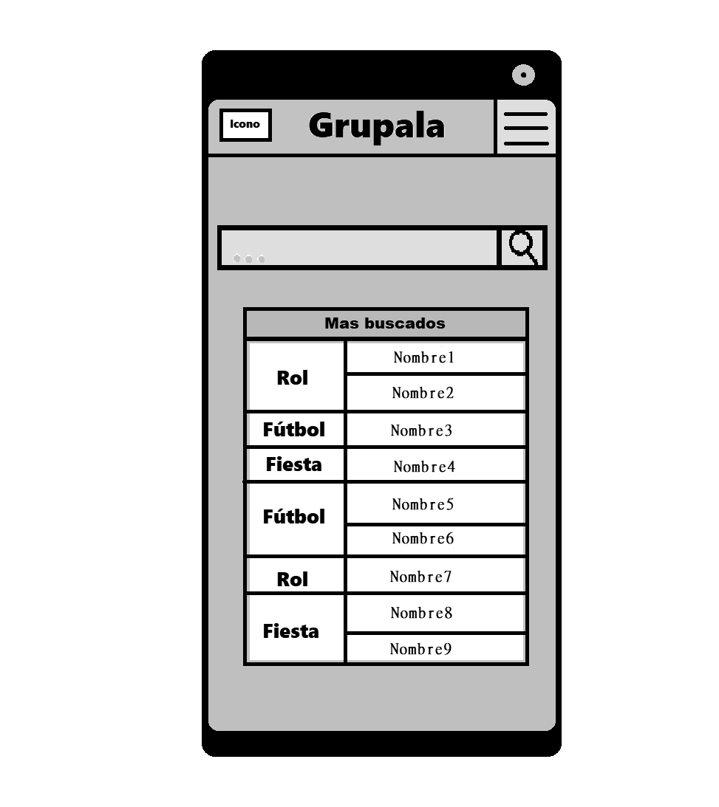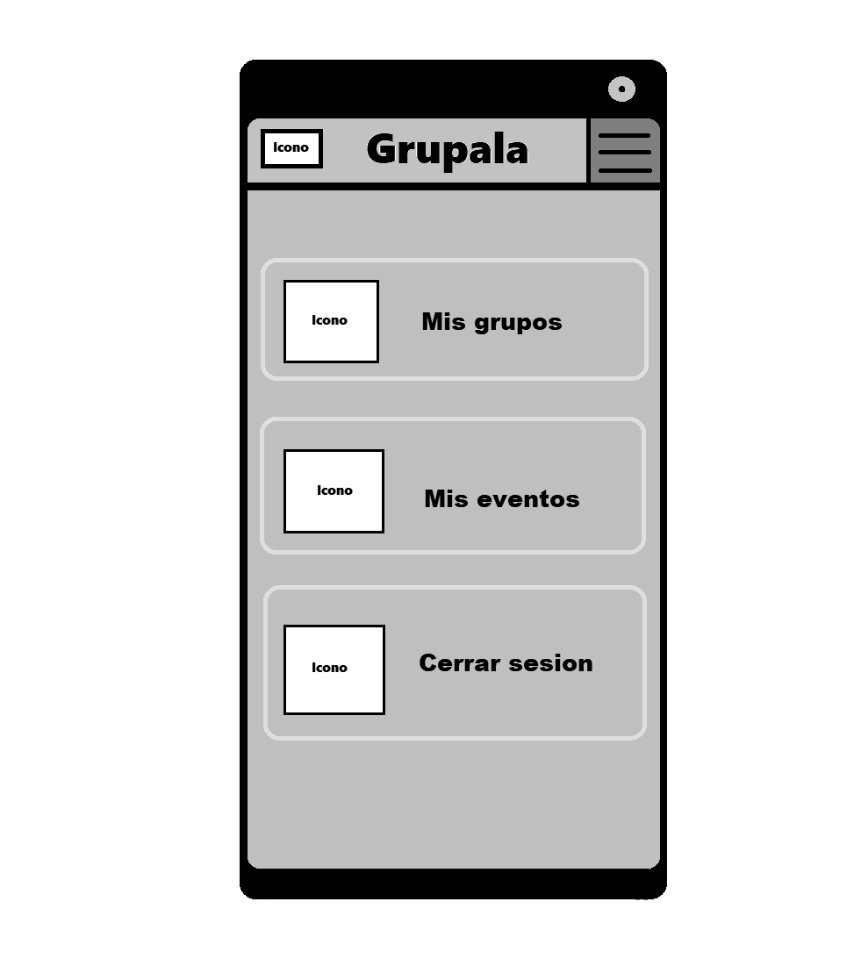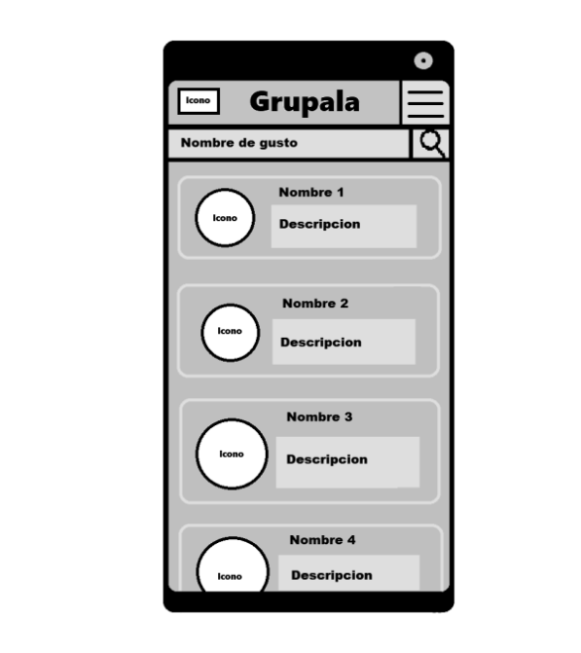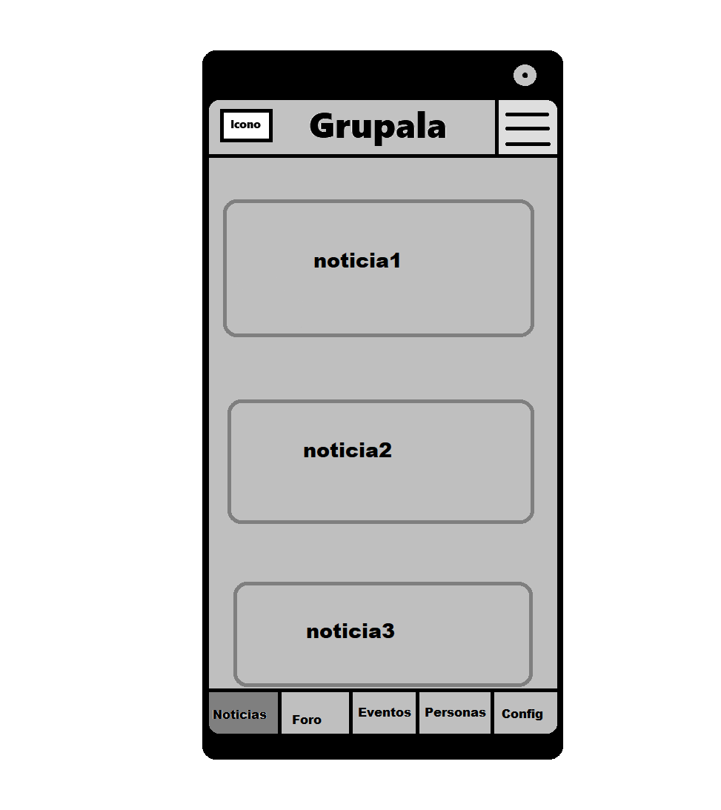

Eventos disponibles Creación de eventos

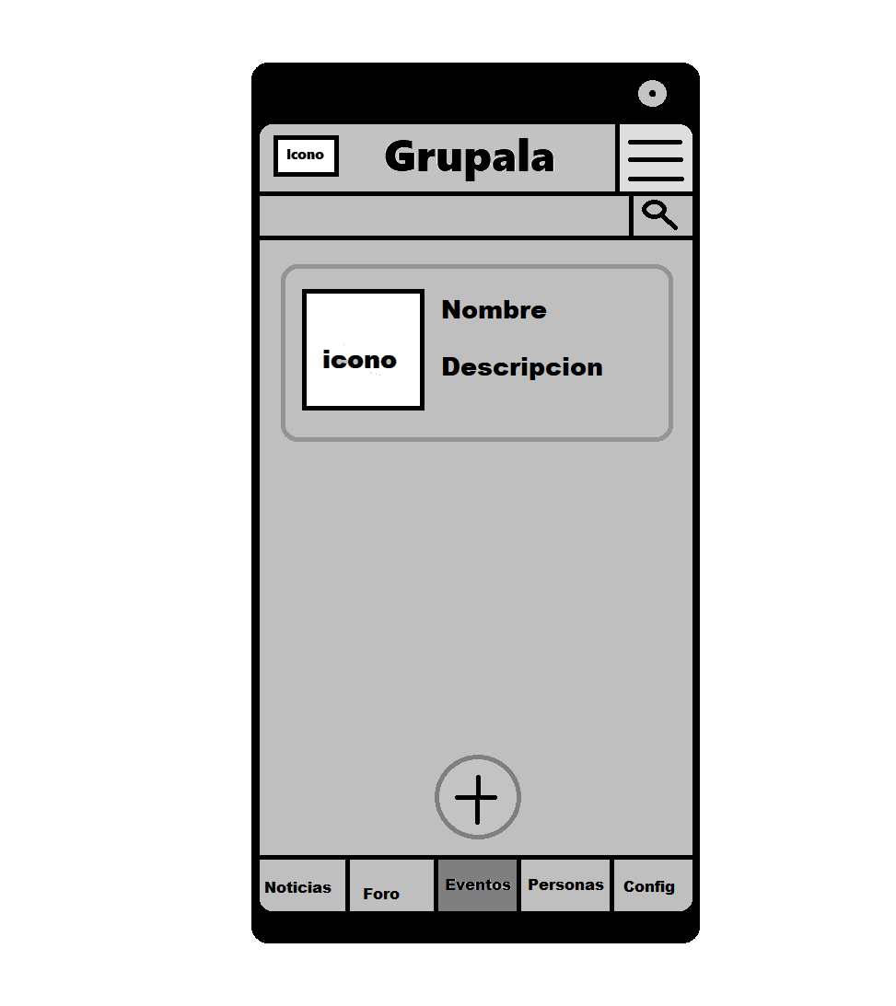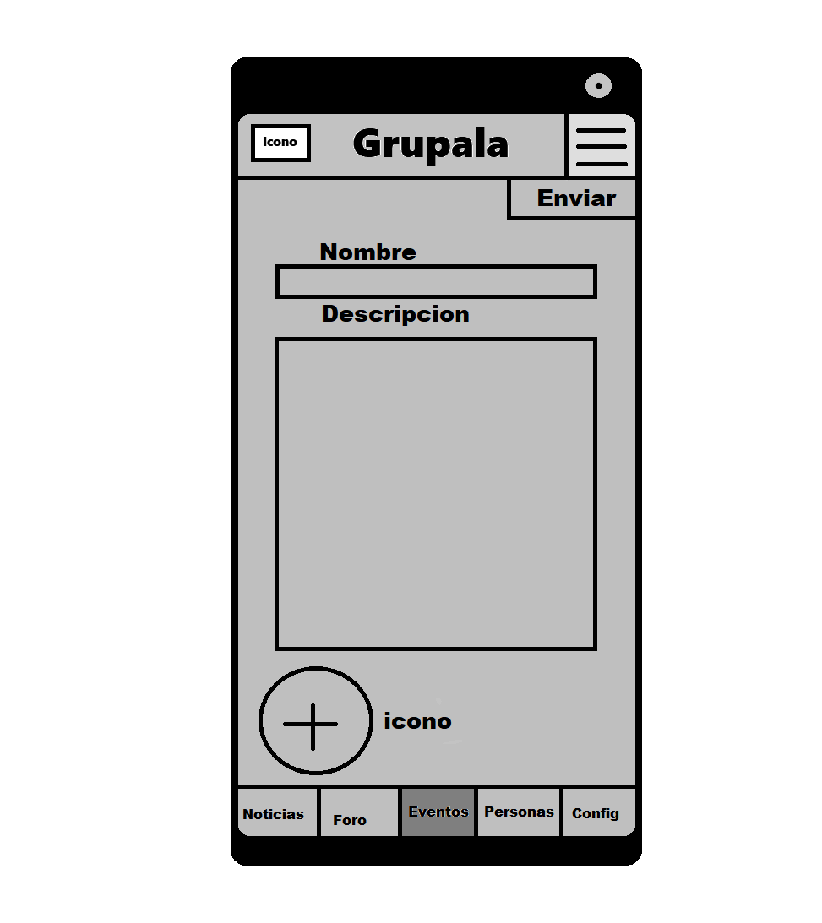

Plataforma web

Página principal Elementos principales

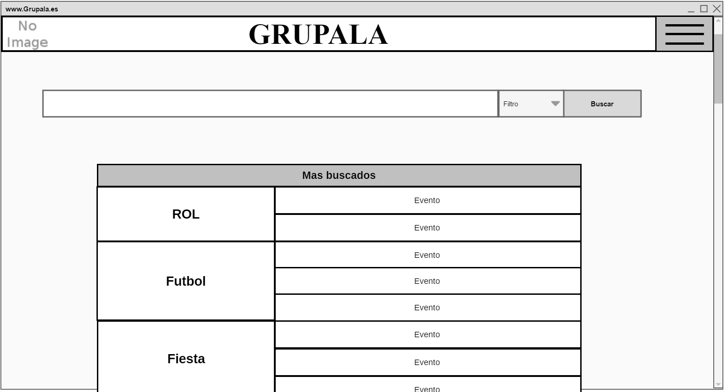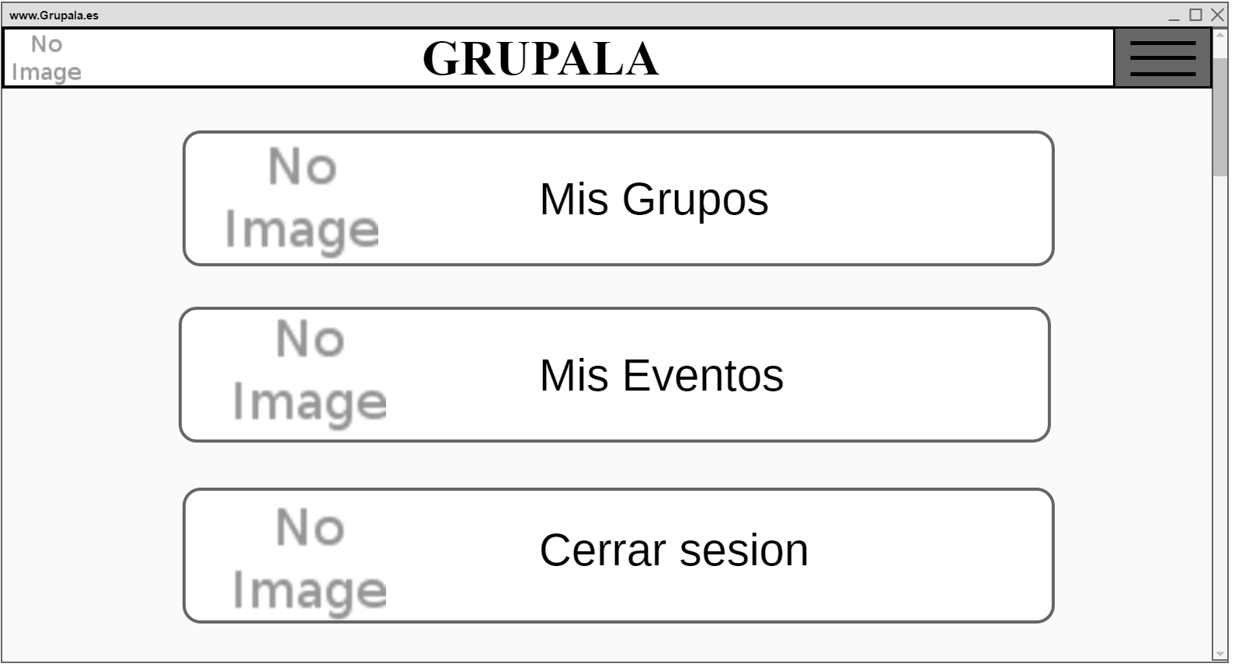

Mis grupos Elementos de un grupo

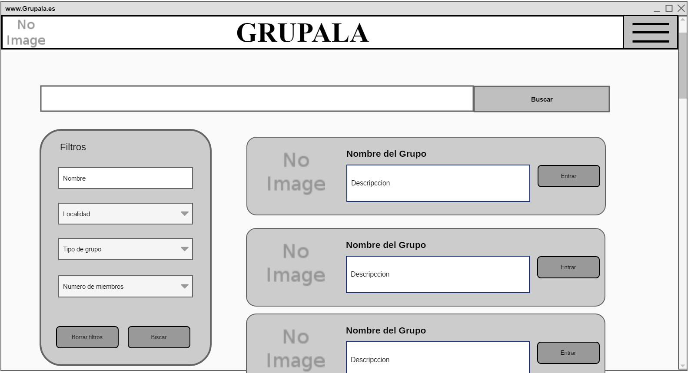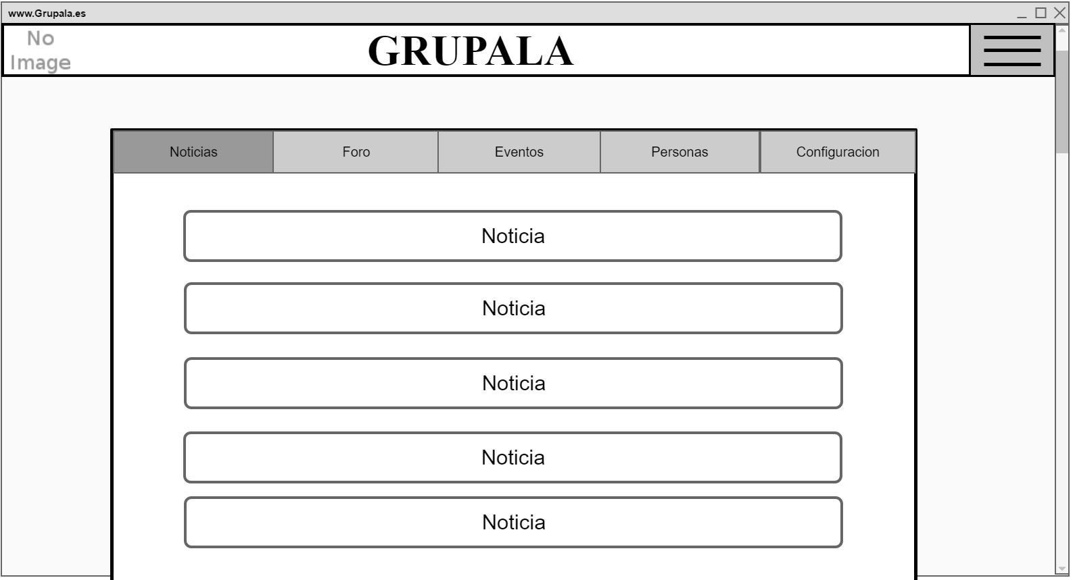

Elementos de evento Creación de eventos

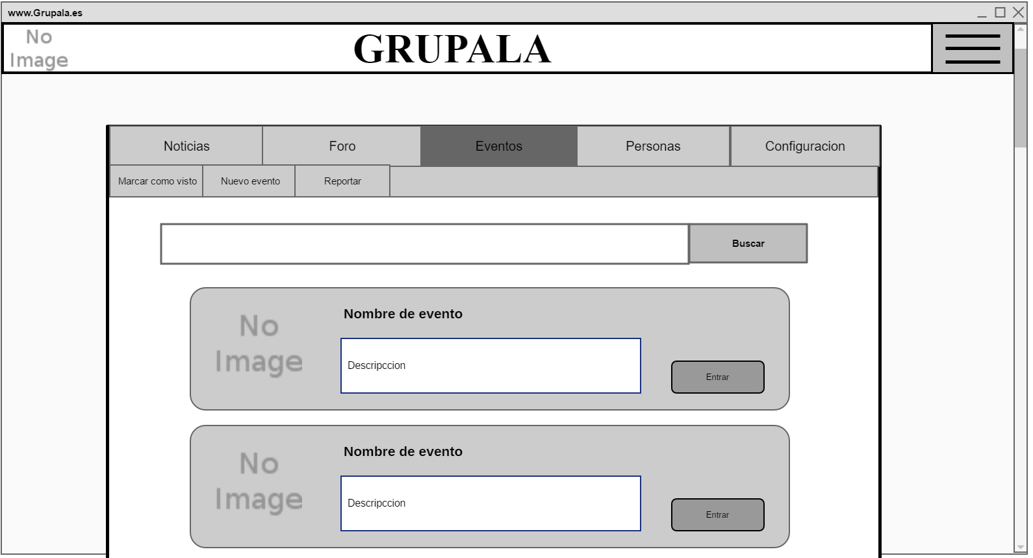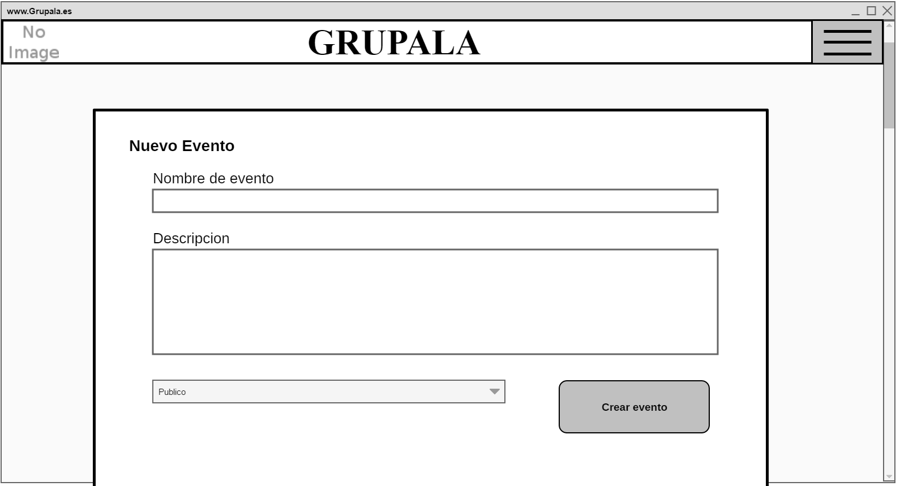

Escenario a través de la interfaz.

El escenario lo mostraremos en la aplicación móvil, ya que contiene las mismas acciones que en la plataforma web.

* Al abrir la aplicación nos encontramos con la imagen inicio de plataforma. Como la intención del usuario es crear un evento buscará sus grupos seleccionando la lista de arriba a la derecha.
* Mostrando opciones generales. El usuario pulsara en mis grupos. Donde se le aparecerá una lista de los grupos a los que pertenece como se puede ver en la imagen mis grupos. Buscará a través del buscador o buscando entre toda la lista. Seleccionado el grupo en el que se quiere crear un grupo.
* Mostrando la pagina principal de grupos, donde se muestran las noticias, es decir los nuevos foros, mensajes de los administradores o eventos que se han creado. Como se muestra en la página se muestra en la imagen de elementos de grupos. seleccionamos la ventana de eventos.
* Se mostrará los eventos que existen en ese grupo. como se ve en la imagen Eventos disponibles El usuario selecciona el icono de + para crear un nuevo evento.
* Por último la aplicación llevará al usuario a un formulario para llenar la información relevante del evento. Como se muestra en la página creación de eventos. Al rellenar la información, el usuario tendrá que pulsar en enviar para poder crear el nuevo evento. Volviendo a la página eventos disponibles con el nuevo evento.